NC3 19-20 September - 2020 – Leirvik, arrangør Stord Seilforening
Takk til Erling Gangdal for initiativ til NC på hjemplassen, og til Stord Seilforening for et godt gjennomført arrangement. Takket være dem fikk vi seilt på ett nytt sted for de aller fleste av oss.
Vi lå på flytebrygge i havnen i Leirvik sentrum, med baneområdet minutter unna, rett utenfor havnen. Ved flytebrygga var det en paviljong hvor arrangøren plasserte en stor gassgrill til sosialt arrangement på lørdagen.
Sjøsetting ble denne gangen utført av traktor.
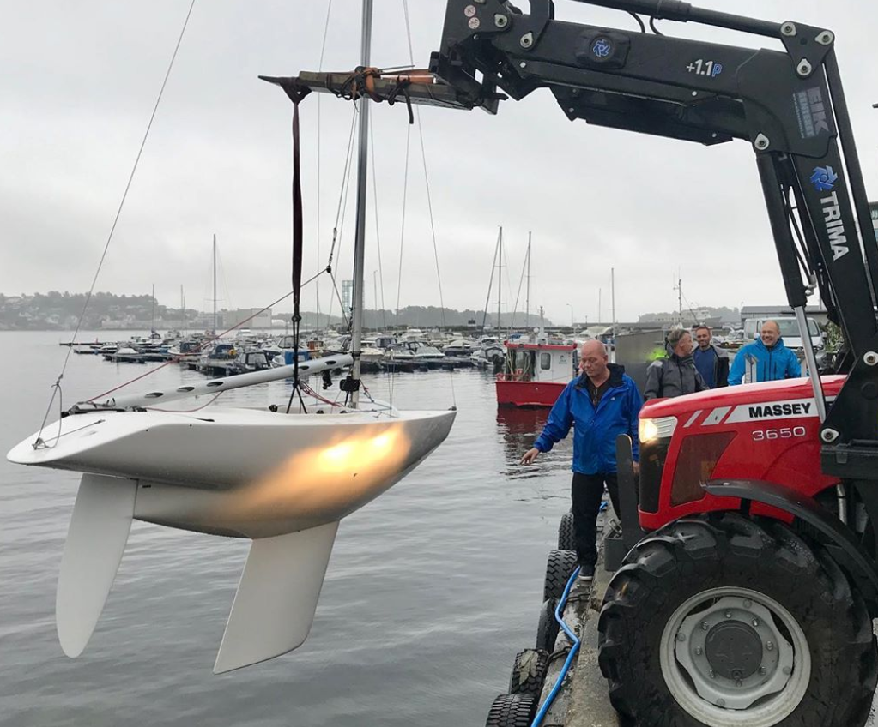
Sjøsetting med traktor

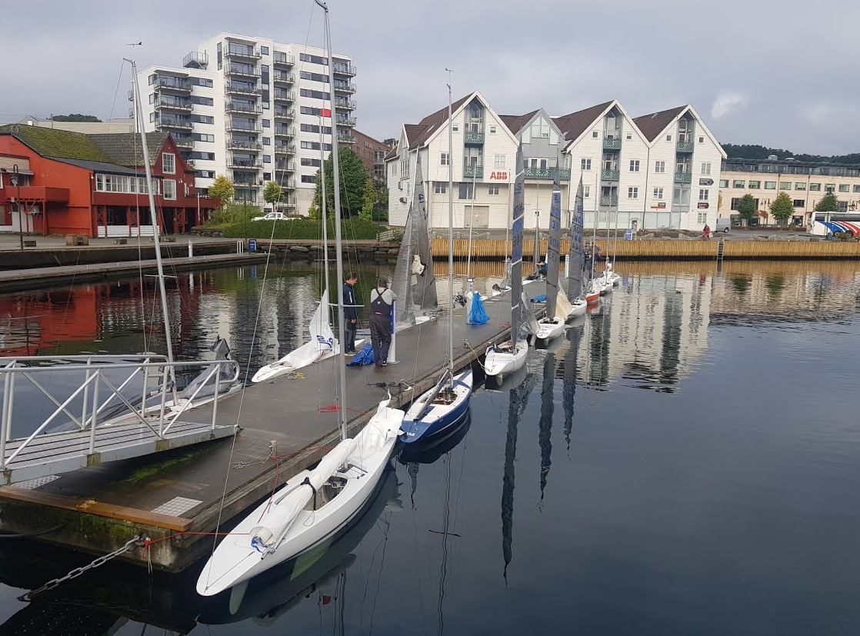
Flytebrygga, Leirvik sentrum

At det var svært lite vind på Vestlandet disse to septemberdagene satte sitt preg på helgen. Og det ble som det dessverre av og til blir, en del venting.
Arrangøren hadde endret tiden fra AP på land går ned til mulig start fra 60 til 30 minutter. Og det var kort vei fra bryggen og ut til regattabanen. Så da det kom litt vind utpå dagen lørdag kom vi oss raskt ut på baneområdet og fikk startet en seilas. Vinden lå på rundt 2-3 ms, men på siste lenselegg døde den nesten helt. Og kom så forsiktig tilbake, på venstresiden av banen, etter å ha dreid nærmere 180 grader.
Spesielt Per Lund og Trond Sverre Førde, som gikk langt venstre på siste lens, kom godt ut av dette og endte på henholdsvis 2 og 4 plass i denne seilasen. Harald Rolfsnes tok seieren og Rune Nor Hansen tok 3 plassen.

Arrangøren gjorde sitt beste for å få flere løp på lørdag og flyttet merker og båter rundt etterhvert som vinden fortsatte å dreie. Men tilslutt var det bare å gi seg, for vindforholdene åpnet ikke for flere seilaser denne dagen.
Søndagen åpnet også med AP på land. Men etterhvert kom en arrangørbåt inn og sa det stod litt vind lenger ute på fjorden og AP ble tatt ned. Igjen kom vi oss raskt utpå og fikk etter hvert startet en seilas.
I denne seilasen fikk vi se at Stord seileren Sigurd Utbjoe glimtet til, selv om han har hatt pause fra 2,4 seiling en stund. Dessverre for Sigurd hold det ikke helt inn, selv om han ledet seilasen en stund. Sigurd tok 4 plassen. Foran han i mål var det Trond Sverre, Bjarne Kristensen og Per Lund. Sistnevnte som seilte 2,4 for første gang i fjor, kan nok bli vond å ha med å gjøre i tiden som kommer.
Etter den første seilasen ble det satt i gang startprosedyre for en ny seilas, men denne ble avbrutt da vinden forsvant helt. Og kom ikke tilbake mere denne søndagen.
Så da stod vi igjen med kun 2 gjennomførte seilaser i denne regattaen, som uansett er vesentlig bedre enn ingen!
Stord Seilforening hadde kjøpt premier – og 1/3 premiering gikk til:
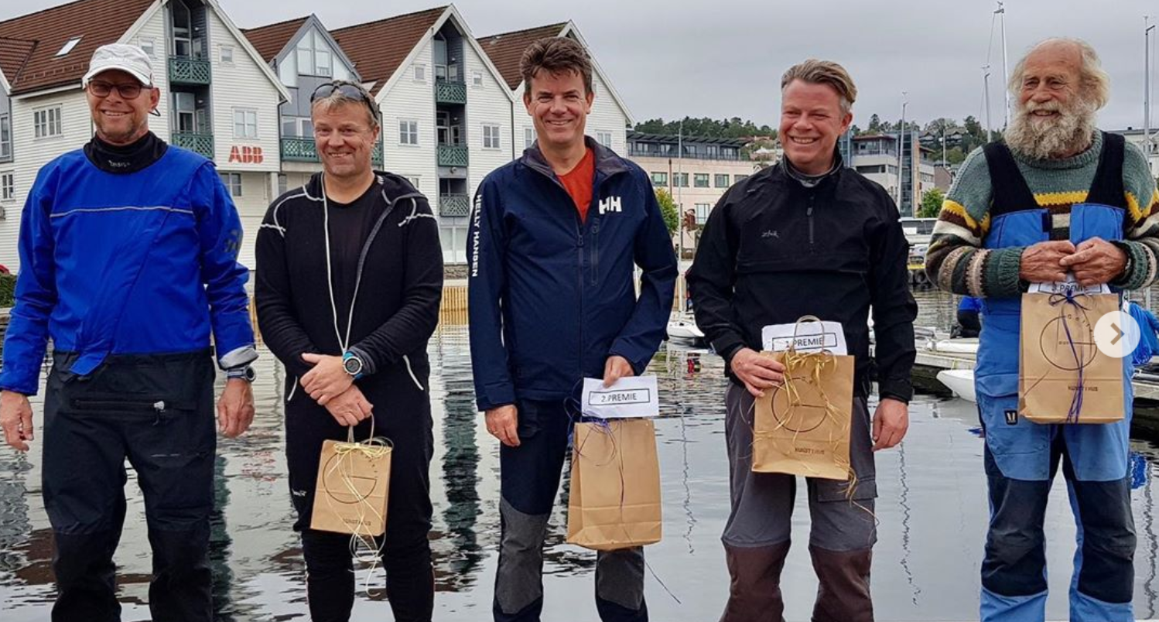
Bjarne (4), Trond (5), Per (2), Trond (1) og Harald (3)
Etter premieutdelingen takket president Eilert arrangøren for godt gjennomført arrangement. Og seilerne ble i felleskap enige om at resultatene fra denne regattaen også skulle telle med i NC sammendraget.

